PIEKĻŪSTAMĪBAS IZVĒRTĒŠANAS PROTOKOLA VEIDLAPA
Tīmekļvietnes atbilstība piekļūstamības prasībām veikta (veikšanas datums): | 19.01.2021. |  | Tīmekļvietnes piekļūstamības pārbaudi veica  (vārds, uzvārds, amats): | Anna Mileika,  Komunikācijas departamenta vecākā referente
Iestādes nosaukums: | Finanšu ministrija |  | Tīmekļvietnes piekļūstamības pārbaudi veica  (vārds, uzvārds, amats):
Tīmekļvietnes domēna nosaukums (URL): | https://www.fm.gov.lv/lv

Novērtētās lapas | Galvenā navigācija | Pamatstruk-tūras pārbaude | Tastatūras piekļuve un vizuālais fokuss | Formu lauki un kļūdu paziņojumi | Attēlu tekstuālā alternatīva | Virsraksti | Krāsu kontrasti | Teksta izmēra tālummaiņa | Lapu nosaukumi | Saturs, kas kustas, mirgo un zibsnī | Multimediju (audio, video) satura alternatīvas
https://www.fm.gov.lv/lv/nodoklu-politika-0 | Atbilst | Atbilst | Atbilst | Neatbilst | Nav attiecināms | Atbilst | Atbilst | Atbilst | Atbilst | Atbilst | Nav attiecināms
https://www.fm.gov.lv/lv/jaunumi | Atbilst | Atbilst | Atbilst | Neatbilst | Atbilst | Atbilst | Atbilst | Atbilst | Neatbilst | Atbilst | Nav attiecināms
https://www.fm.gov.lv/lv/darbinieki | Atbilst | Atbilst | Atbilst | Neatbilst | Neatbilst | Atbilst | Atbilst | Atbilst | Neatbilst | Atbilst | Nav attiecināms
https://www.fm.gov.lv/lv/publiskais-parskats-0 | Atbilst | Atbilst | Atbilst | Neatbilst | Nav attiecināms | Atbilst | Atbilst | Atbilst | Atbilst | Atbilst | Nav attiecināms
https://www.fm.gov.lv/lv/budzets2021 | Atbilst | Atbilst | Atbilst | Neatbilst | Atbilst | Atbilst | Atbilst | Atbilst | Atbilst | Atbilst | Nav attiecināms
 |  |  |  | 1. | 3. |  |  |  | 2.
Aizpildot tabulu, rīkoties šādi: 1) ja pārbaudāmais elements atbilst noteiktajām piekļūstamības prasībām, atzīmējiet tabulā konkrētajā ailē “Atbilst”; 3) ja pārbaudāmais aspekts neatbilst noteiktajām piekļūstamības prasībām, atzīmējiet “Neatbilst”; 3) ja pārbaudāmais elements neatrodas izvēlētajā lapā, atzīmējiet “Nav attiecināms”. Šūnām, kurās norādīts “Neatbilst”, ieteicams pievienot komentāru , kas tieši neatbilst. Šī informācija būs nepieciešama, aizpildot piekļūstamības paziņojuma formu.

Pārbaudi apstiprināja (vārds, uzvārds, amats):
Aleksis Jarockis, Komunikācijas departamenta direktors
* Pārbaudes protokolu apstiprina atbilstoši iestādē noteiktajai iekšējai dokumentu aprites kārtībai.
ŠIS DOKUMENTS IR ELEKTRONISKI PARAKSTĪTS AR DROŠU ELEKTRONISKO PARAKSTU UN SATUR LAIKA ZĪMOGU

- Nav piespējams piekļūt kļūdas paziņojumam, lai to nolasītu
- “Jaunumu” un “Kontaktu” sadaļai neatbilst saites nosaukums
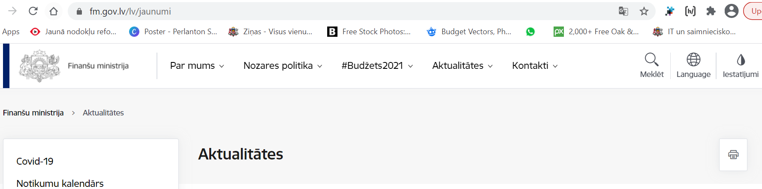
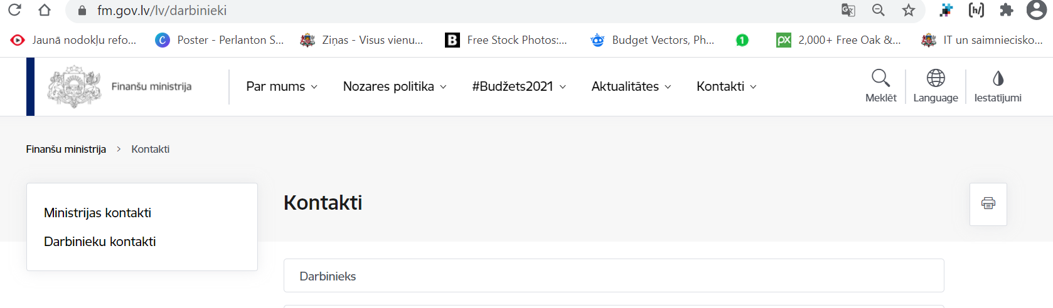
- Darbinieku kontaktu attēliem nav redzams alternatīvais teksts
